Leonardo da Vinci mobilitási program
2013.10.12.-11.24.
Westerstede
Orbán Viktória
2013.10.12-én 6 órakór indultunk Népligetből Fekete-Márton Zsuzsannával és egy kísérővel. Vandát egy óbarki pihenőnél vettük föl 7 óra körül. Első megállónk Ausztriában volt egy benzinkúton. Másodjára már Németországba álltunk meg szintén egy benzinkútnál, majd még egyszer. Az utazás érdekes volt, sokat aludtunk, szórakoztunk, de végül meg érkeztünk a szállásra, ahol megismerkedtünk Hermann Epping úrral.
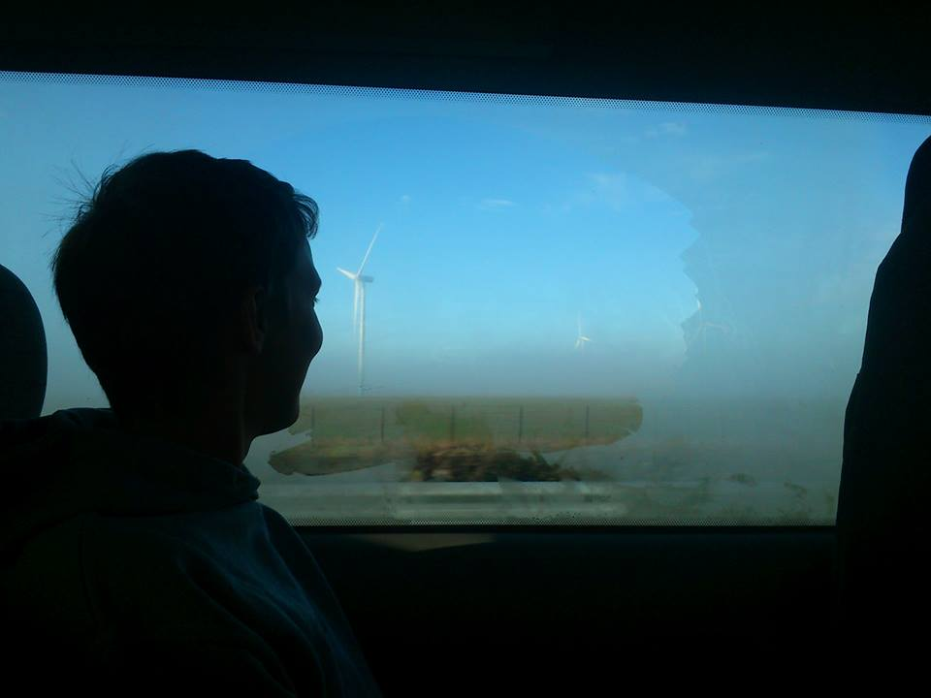

Első napunkon találkoztunk Barbival, aki elkísért minket a munkába. Mikor odaértünk bemutatott minket a főnöknek és a munkatársaknak, majd munkához láttunk. Feladatunk leginkább abból állt, hogy téliesítettük a behozott növényeket valamint megrendeléseket készítettünk el. Első hetünkön ezeket a munkákat végeztük.
Pénteken kicsit érdekesebb feladatunk volt az előző napi nagy szél által feldöntött növényeket állítottuk fel. Munka után Hermann 3 órai indulással elvitt minket a Bad Zwischenahn központjában lévő tóhoz és megmutatott néhány több száz éves építményt amely körülötte található. Majd elvitt minket két templomba is, valamint elmondott egy történetet a németországi Nessi-ről.

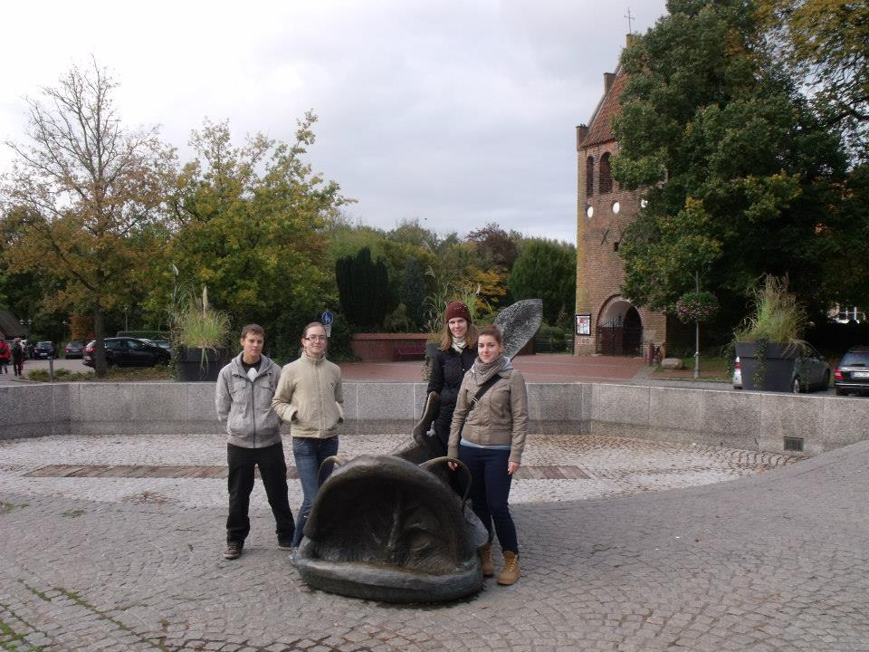
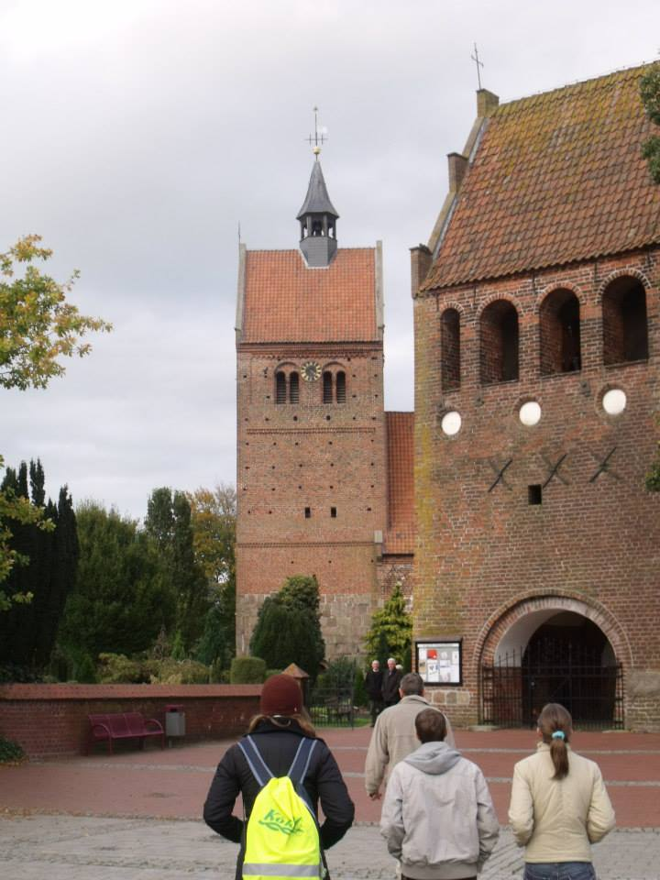

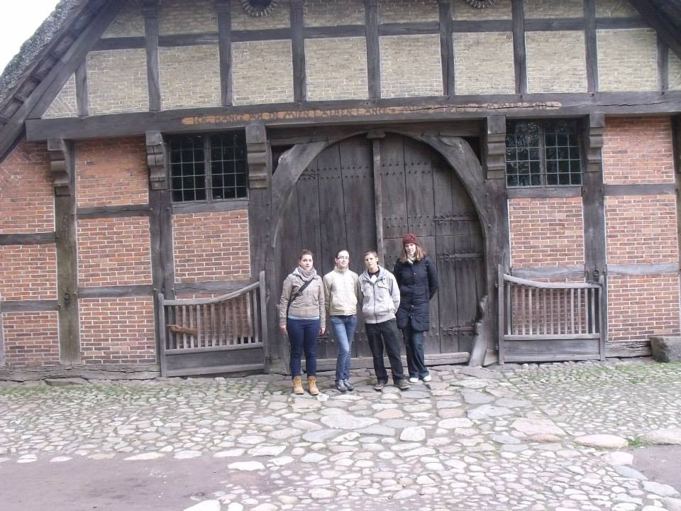

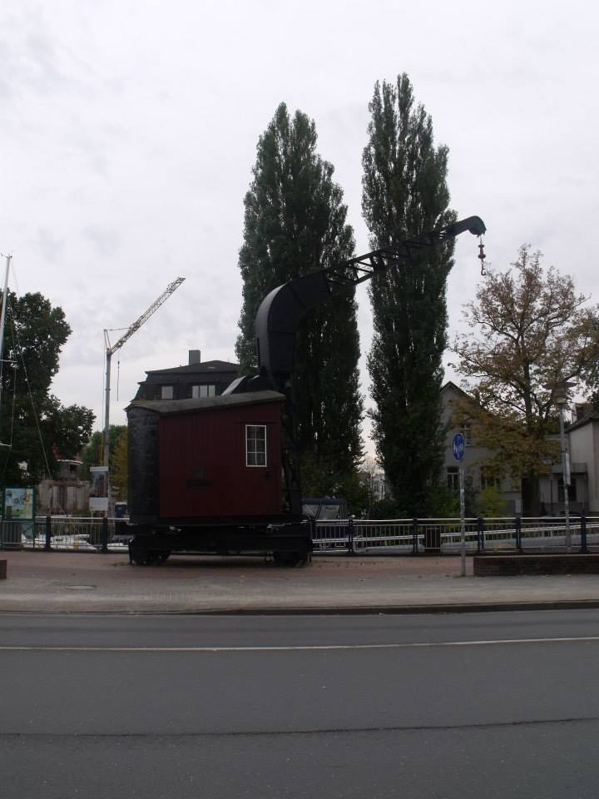
Szombaton (10.19.) Oldenburgba látogattunk el vonattal, ami Bad Zwischenahn-ból indult. Bad Zwischenahn-ba biciklivel jutottunk el. Miután odaértünk eljutottunk egy üzletekkel teli sétáló utcába, így ott töltött időnk leginkább az üzletek látogatásával telt.
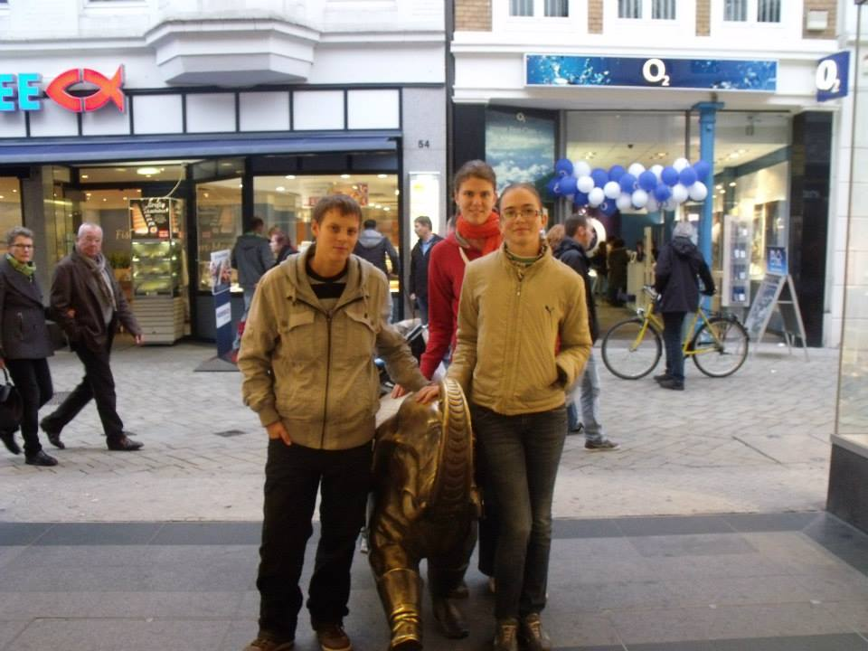

Vasárnap (10.20.) élveztük a pihenést de közben ellátogattunk a Westerstede-ben tartott bolhapiacra.

Második hetünkön szintén megrendeléseket csináltunk és téliesítettünk .
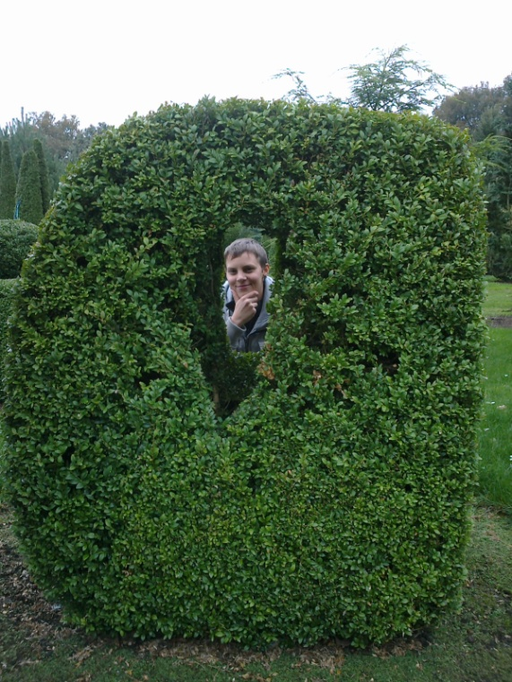
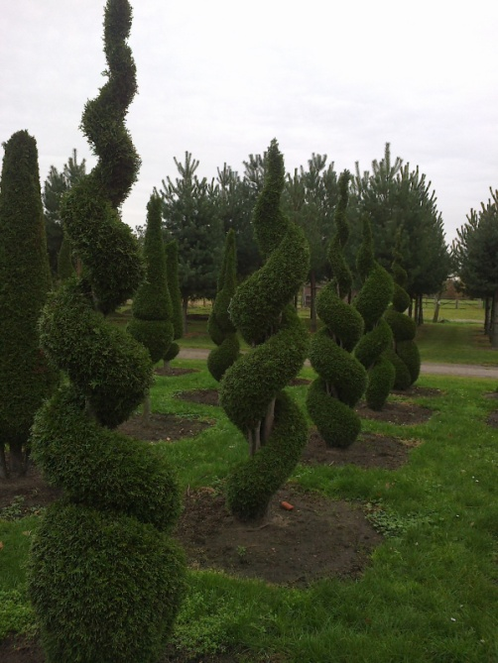
Szerdán (10.23.) már más munkákat is végeztünk, bambuszokat pakoltunk ki a fóliákból, majd elvitték őket másik helyre és a helyükre fagyérzékenyebb növények kerültek. Pénteken (10.25.)Hermann elvitt minket ismét egy kis tanulmánytúrára. Most a Bonk faiskolába látogattunk el. A terület 72 hektár és 25 ember dolgozik ott, akik a növényeket formákra vágják.

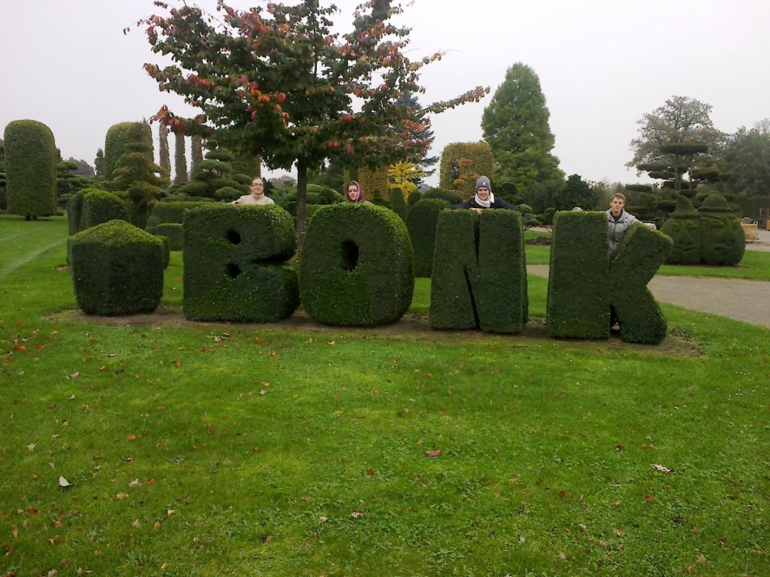

Szombaton (10.26.) Belátogattunk Westerstede-be. Megnéztük a főteret és a templomot is. Másnap otthon pihengettünk és készültünk haramadik hetünkre.

Harmadik hetünk viharos volt. Hétfőn miután megérkeztünk a munkahelyre Barbi értesített minket, hogy menjünk haza a nagy szél miatt. Másnap a nagy szél által feldöntött növényeket állítgattuk fel. Csütörtökön (10.31.) kivittek minket növényeket metszeni, majd ezután összesöpörtük a levágott részeket és mentünk bambuszokat felszedni.
Pénteken (11.01.) Megrendeléseket csináltunk az egész munkaidő alatt. Később Hermann elvitt minket a Wolf-hoz, ahol megmutatta az üzletet, majd az üvegházakat és elmagyarázta hogyan működnek.
Hétvégén mivel rossz idő volt pihengettünk.
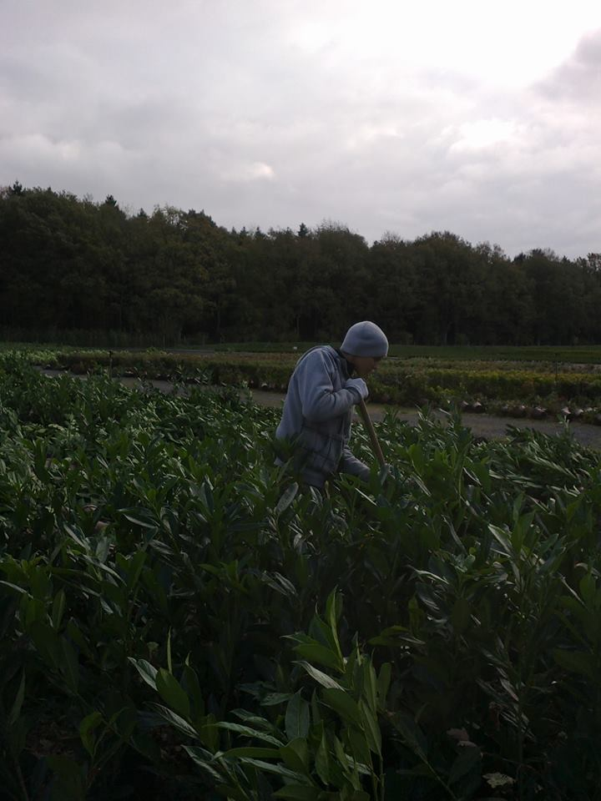
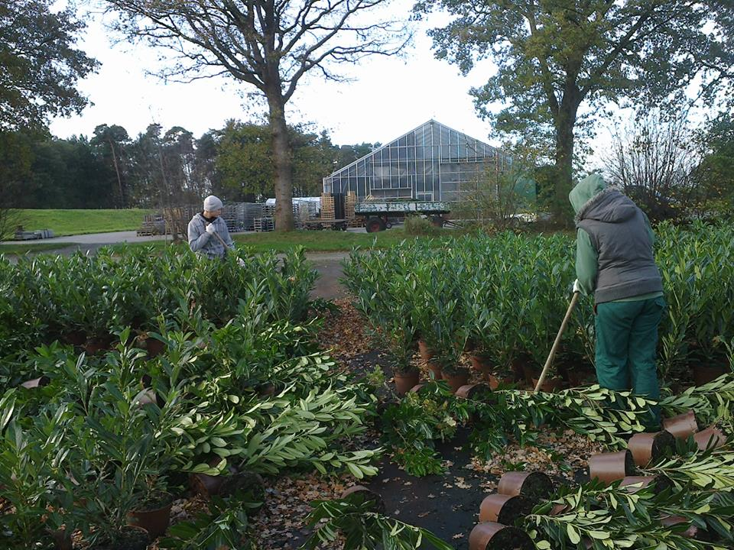

Negyedik hetünk megrendeléssel kezdődött majd kimentünk növényeket felállítani. Ezurán ismét megrendeléseket csináltunk, ami szerdától (11.06.) péntekig (11.08.) tartott.
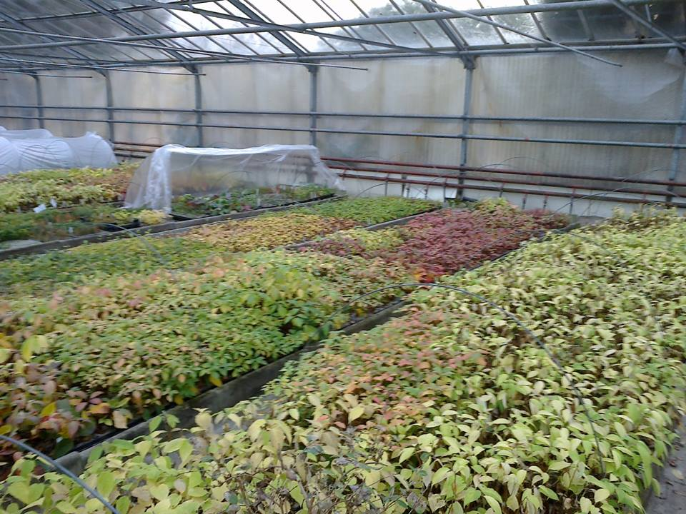
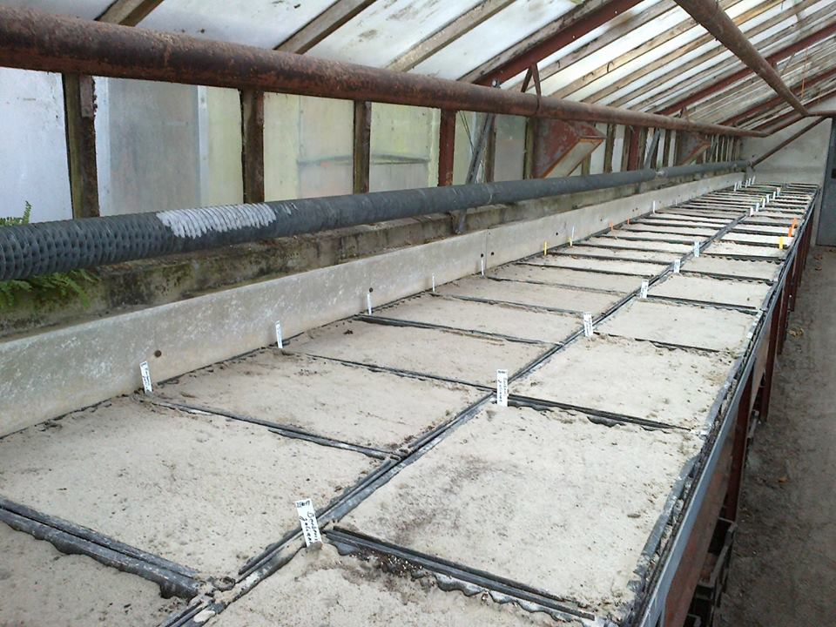
Pénteken munka után el látogattunk a Böhlje faiskolába, ahol Herman vezetett minket körül és megmutatta a fóliákat és üvegházakat.

Szombaton (11.09.) Brémába mentünk. Sok érdekességet és szép épületeket láthattunk.
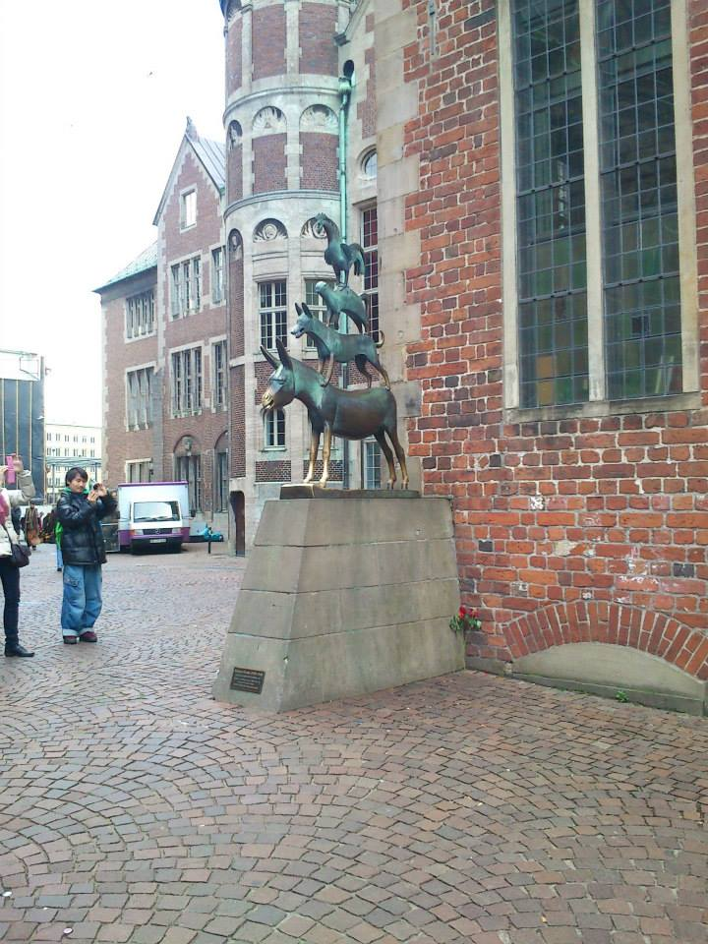
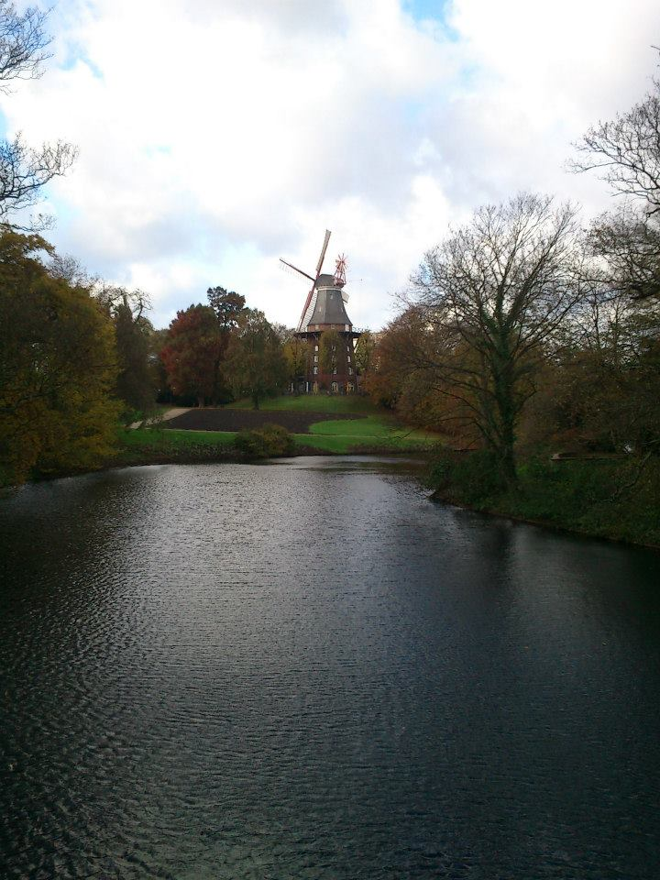
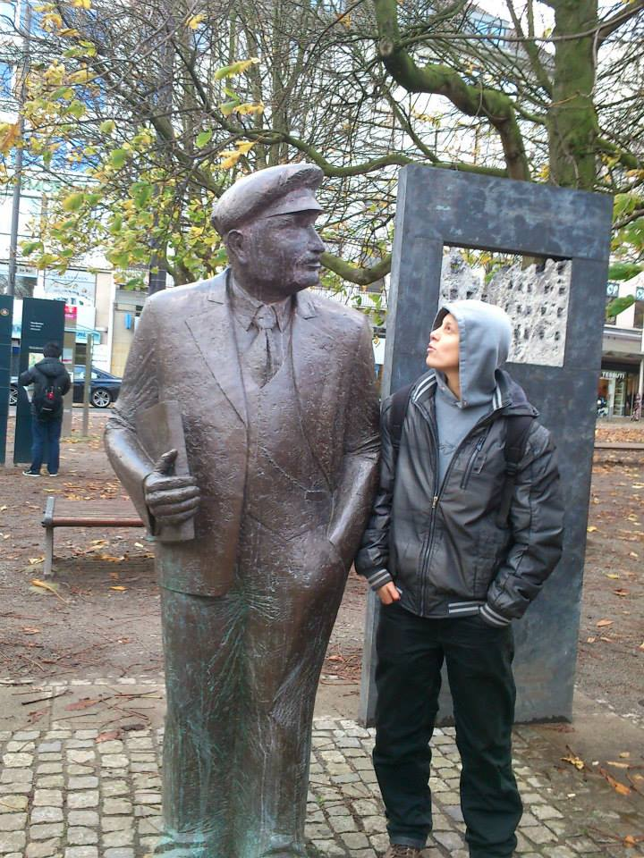

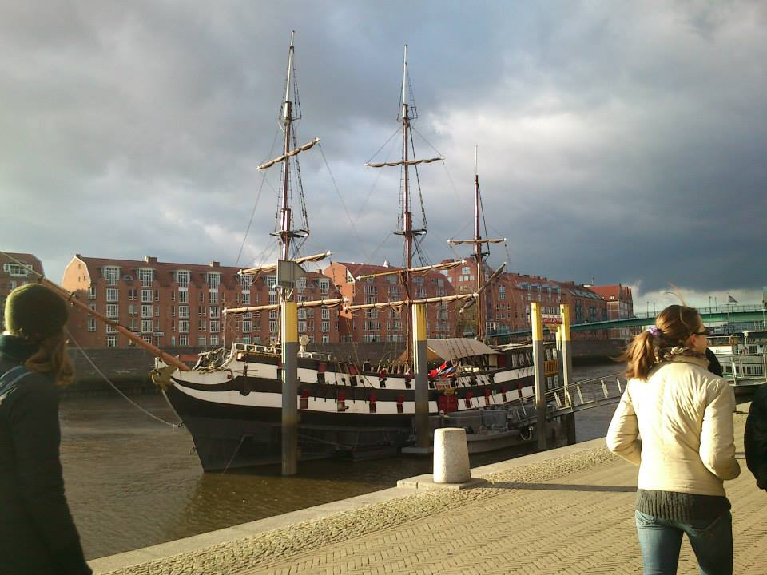
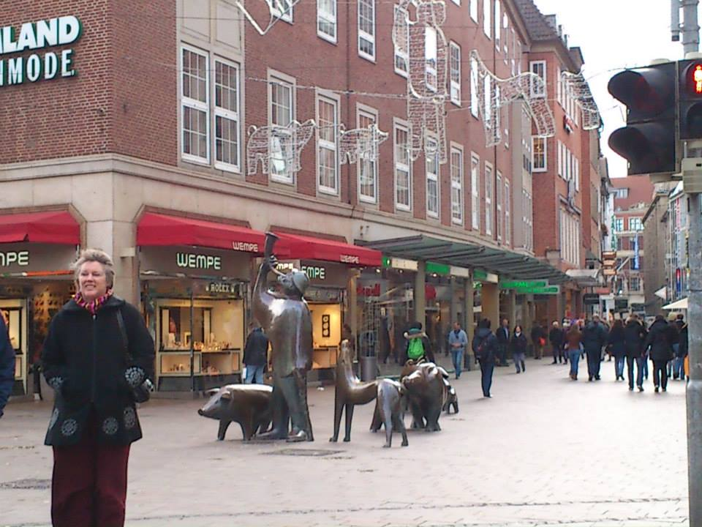

A vasárnapot otthon töltöttük.
Az ötödik héten kedden (11.12.) a csarnokba behozott utánfutóra dobáltuk be a rossz növényeket majd elszállították őket. Szerdán (11.13.) Bambuszokat szedtünk fel illetve pakoltunk le. Csütörtök és pénteken míg a többiek az ültetőgépnél segítettek én Barbival pucoltam a növényeket.
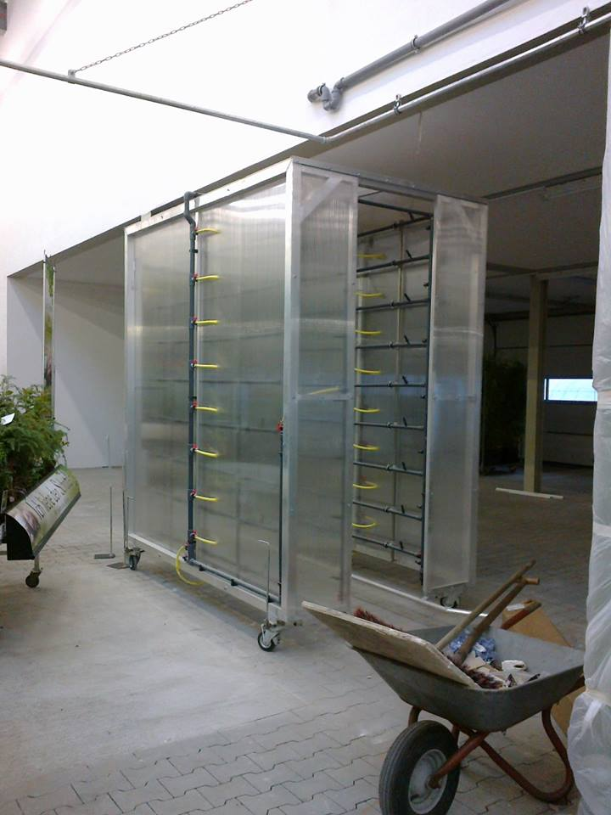
Pénteken Hermann elvitt minket a nagy Helmers céghez és megmutatta a területet illetve az új irodát, valamint megmutatta a CC kocsik új berendezéseit.
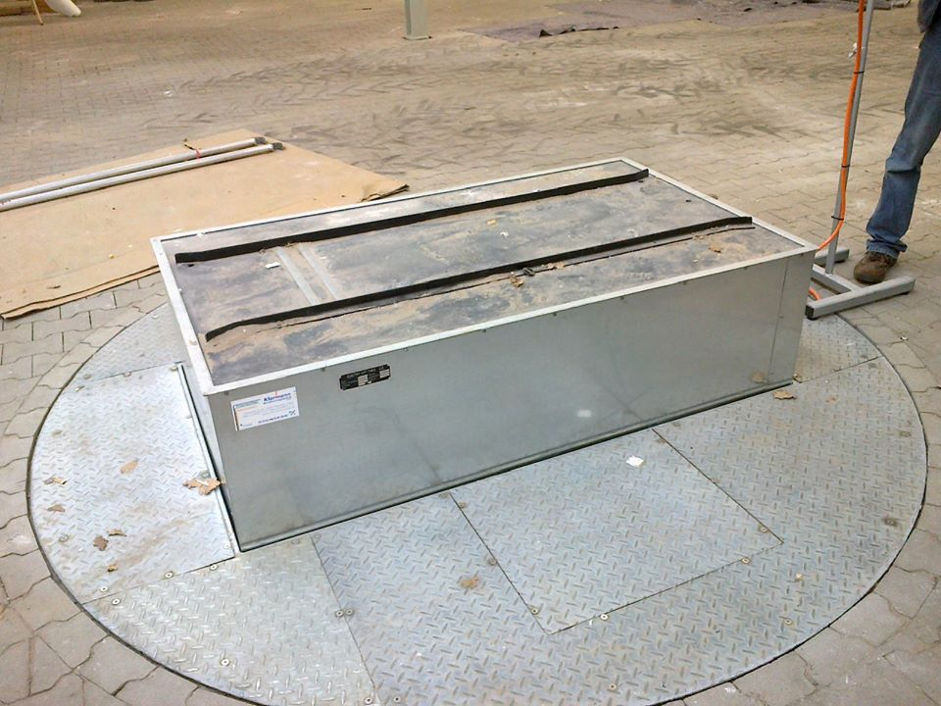

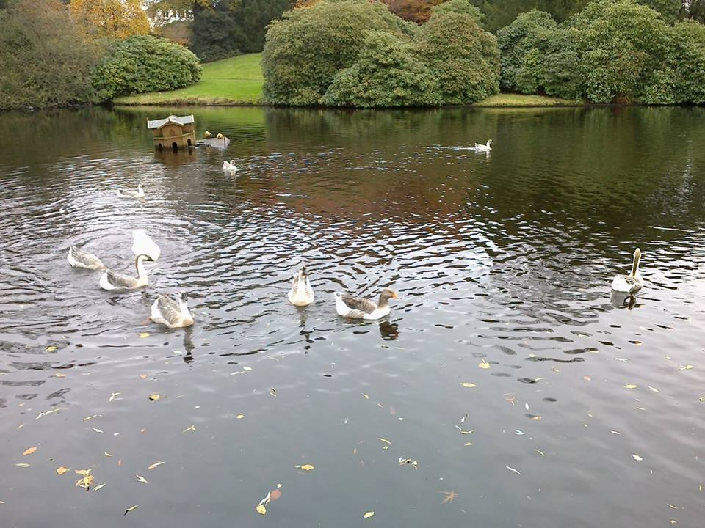

Szombaton (11.16.) ismét ellátogattunk Oldenburgba. Elsétáltunk a Schlosspark-ba és ismét visszatértünk a sétáló utcába, ahol előzőleg is már jártunk.

A vasárnapot szintén otthon töltöttük és pihentünk.

A hatodik héten hétfőn (11.18.) kiküldtek minket, hogy lerázzuk a leveleket a növényekről mielőtt fóliát tesznek föléjük. Ezután bambuszokat pakoltunk, mikor végeztünk fel kellet söpörni. Szerdán (11.20.) a fóliák közötti utakat kellet letakarítanunk. Az utolsó napon téliesítettünk és megrendeléseket csináltunk. Munka után mikor hazaértünk pihentünk, majd pakoltunk és takarítottunk.
Szombaton (11.23.) Meglátogatott minket Fekete-Márton Zsuzsanna és Hajnal Sándor és megbeszéltük a másnap reggeli indulást. Majd később folytattuk a pakolást és a takarítást. Ezután vacsoráztunk és elmentünk aludni.
Vasárnap (11.24.) reggel 5-kor indultunk el haza. Vandát az óbaroki pihenőnél kitettük és elindultunk a Népliget felé. Ezek után elköszöntünk és mindenki hazament.

Ez a külföldi utazás remek lehetőség volt tanulásra és tapasztalatszerzésre. Köszönöm a lehetőséget!

